- Teknős tanítása (eljárás készítése)
Készítsük el közösen a négyzet eljárást!
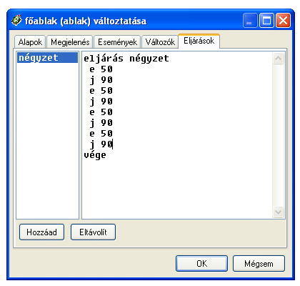
Ennek alapján önállóan készítsük el a háromszög eljárást is!

- Hogyan lehetne szebb alakzatokat rajzolni?
Nyissuk meg az ablakot szerkesztésre!
Változtassuk meg a tollszínt és a tollvastagságot!
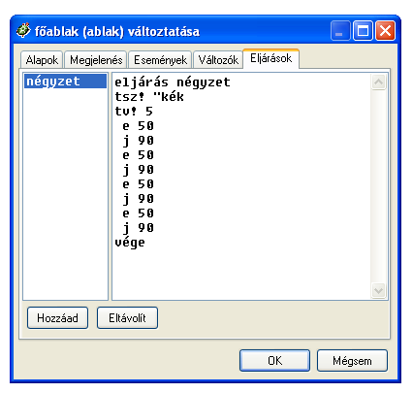

- Készítsük el az alábbi eljárásokat!
Zöldnégyzet – zöld négyzetet rajzol (az előzővel azonos méretben és tollvastagsággal)
Pirosháromszög – piros háromszöget rajzol (az előzővel azonos méretben és tollvastagsággal)

Rajzoljuk meg a következő ábrát a fenti eljárások segítségével (a)!
Módosítsuk a rajzot úgy, hogy ne törölje le az alsó négyzet oldalát a következő
négyzet (b)!

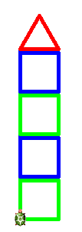
a) b)
